# **DIAGRAMAS DE SECUENCIA**

Tabla de contenidos

|  |  |  |
| --- | --- | --- |
| 1 | **Permitir la comunicación del esp32/nano - Can – Rasberry pi 5** | …1 |
| 2 | **Permitir la comunicación por SSH para tele operación** | …2 |
| 3 | **Permitir la locomoción para HOME** | …3 |
| 4 | **Permitir la locomoción para levantarse** | …4 |
| 5 | **Permitir marcha estática** | …5 |
| 6 | **Permitir la locomoción para moverse** | …6 |
| 7 | **Permitir interacción entre la visualización y simulación** | ...7 |
| 8 | **Permitir interacción entre la visualización y robot físico** | ...8 |

|  |
| --- |
|  |

1. **Permitir la comunicación del Arduino nano - Can – Rasberry pi 4**

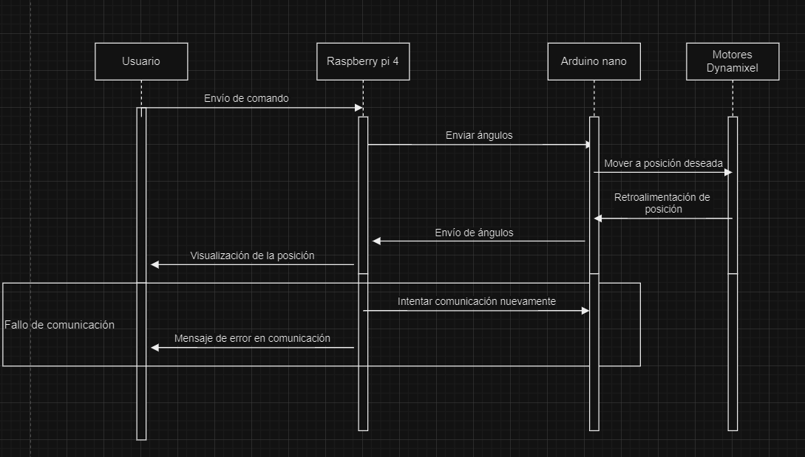

1. **Permitir la comunicación por SSH para tele operación**

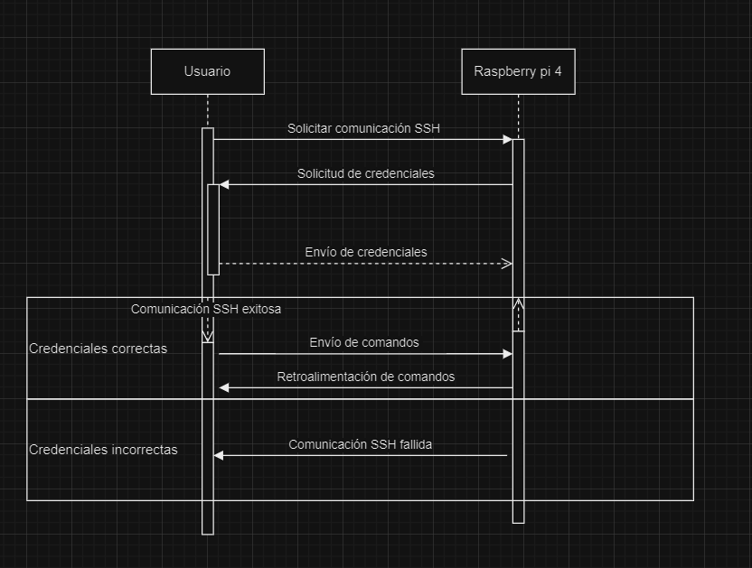

1. **Permitir la locomoción para HOME**

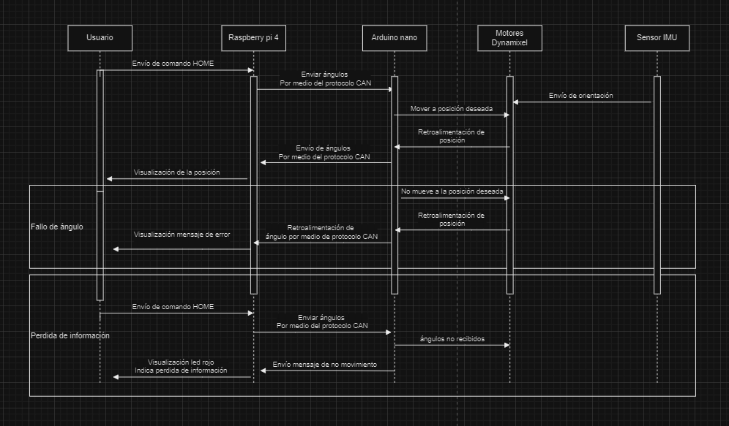

1. **Permitir la locomoción para levantarse**

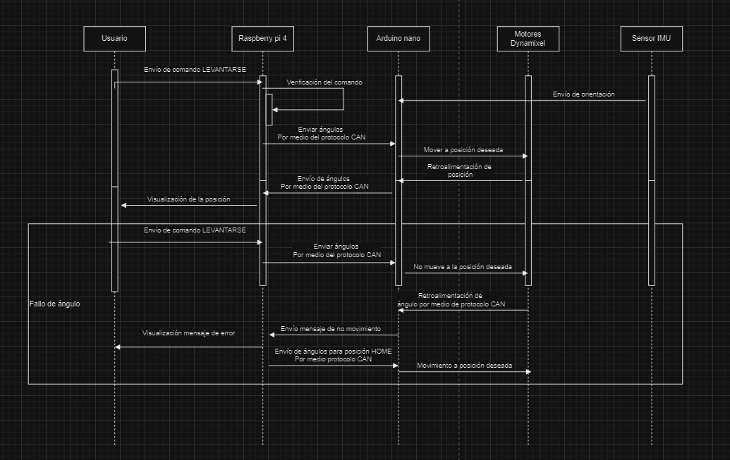

1. **Permitir locomoción para marcha estática**

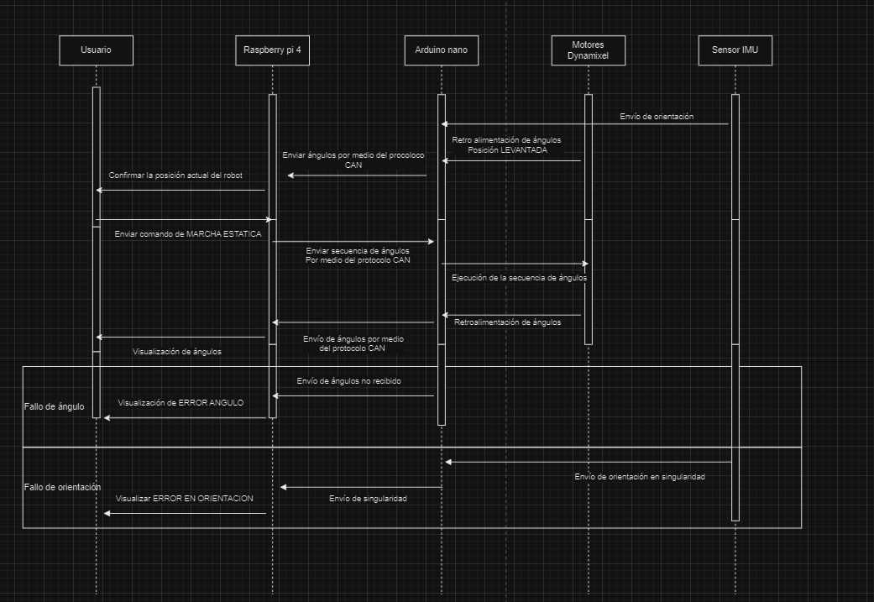

1. **Permitir locomoción para moverse**

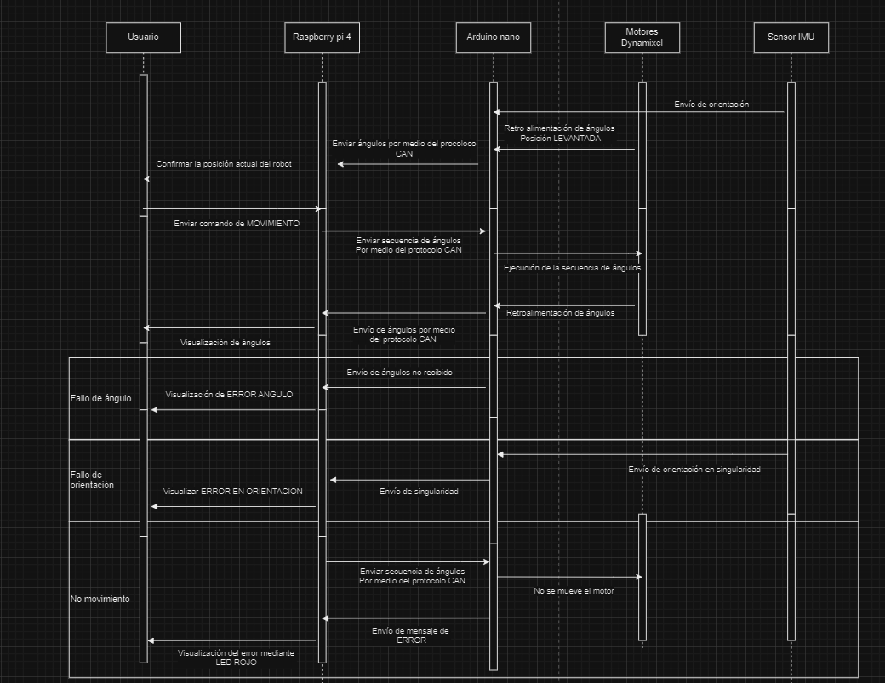

1. **Permitir interacción entre la visualización y la simulación**

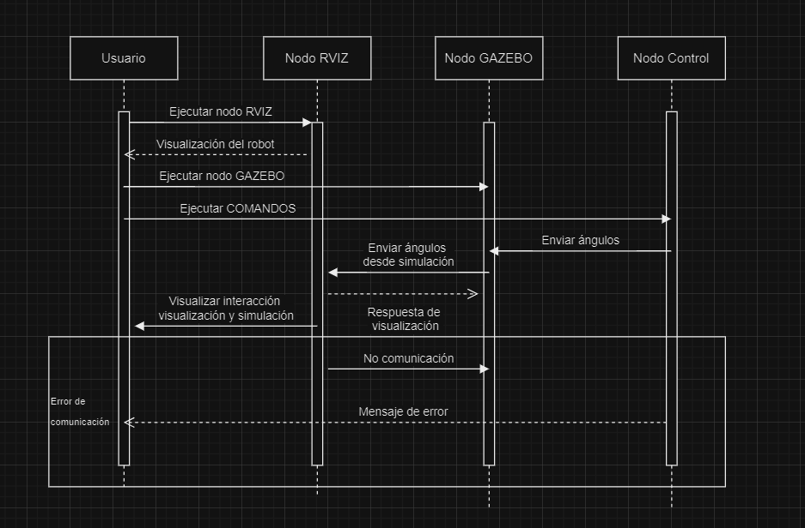

1. **Permitir interacción entre la visualización y robot real**